算法设计与分析实验报告

实验名称： 二分检索(分冶法)
一、问题陈述，相关背景、应用及研究现状的综述分析
实验内容：给定递增整数序列L，其大小为n，要求使用二分查找法查找任意元素的位置k(序列中第几个)。

二、模型拟制、算法设计和正确性证明
递增性：因为序列满足a[i-1]<a[i]，所以如果目标tar大于了数组中某一个数a[k]，那么tar大于所有下标小于k的数组中的数，反过来，如果目标tar小于了数组中的某一个数a[k]，那么tar小于下标大于k的数组中的数。
于是用这个性质去缩小搜索tar的范围：如果原来的搜索范围在a[l,r]中的话，让mid=(l+r)/2,比较a[mid]和tar的大小，会出现三种情况：
1 a[mid]>tar:说明tar不会在a[mid+1,r]的范围中，反过来说明tar只可能在a[l,mid-1]的范围里，所以缩小搜索范围到a[l,mid-1]。
2 a[mid]<tar:说明tar不会在a[l,mid-1]的范围中，反过来说明tar只可能在a[mid+1,r]的范围里，所以缩小搜索范围到a[mid+1,r]。
3 a[mid]=tar:说明tar就是a[mid]，返回mid值就好。
以上只针对l<r的情况。
当l=r的时候，只有一个数需要检验，所以比较这个数和tar，如果相等，返回l，如果不相等，说明数组中没有tar。
由数组的递增性质可以知道这个数如果存在的话，一定会在每一次缩小后的范围中。如果不存在的话，最后也会不会找到这个数。
三、时间和空间复杂性分析
设找长度为n的有序数组的消耗时间为T(n),那么由算法可以写出：
T(n)=T(n/2-1)+O(1) n>=2,
T(1)=O(1)
由递推式可以知道该算法时间复杂度是T(n)=log2(n)

空间复杂度在于一个数组的大小，是O(n)的。
四、程序实现和实验测试过程
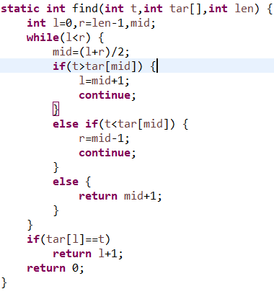
二分查找的实现：用l和r表示搜索的范围，每次递减一半。
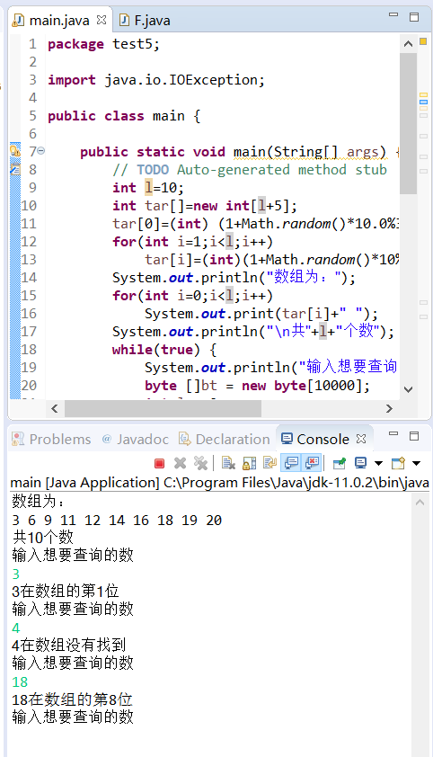

五、总结
二分法可以用在有序的数组中，不一定必须是数字，可以是其他满足传递性的顺序。
缩小搜索范围的时候，要注意边界条件。

